Evaluación Formativa N°2 de Ciencias 1° Básico
Profesor: Gladys Salvo
Fuentes: ( Aptus)

NOMBRE___________________________________________FECHA: __________

Las siguientes actividades tienen como finalidad verificar lo que has aprendido en las semanas anteriores. Los contenidos a evaluar son:

- Medidas para proteger los sentidos.
- Prevención de situaciones de riesgo.
- Hábitos de Higiene.
- Actividad Física.
- Lavado de alimentos y nutrición.

Esta evaluación deberá ser entregada como plazo máximo el día Viernes 05 de Mayo a través de la plataforma Alexia o al correo: primero2020ecpj@gmail.com

“El adulto lee todas las instrucciones y el niño o niña debe marcar con una X.”

- Martín tomó con sus manos una taza con leche y se dio cuenta que estaba aliente.
¿Qué sentido le permitió a Martín saber que la taza estaba caliente?

- Tacto.
- Olfato.
- Gusto.

- ¿Cuál de estas acciones nos permite cuidar nuestro sentido del olfato?

- Oler sustancias toxicas.
- Introducirnos objetos extraños en la nariz.
- Limpiarnos la nariz con pañuelos desechables.
- Mauricio va en bicicleta al colegio, cuando llega a una esquina se detiene al observar el semáforo en rojo.
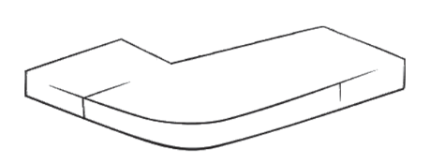
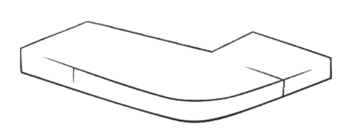
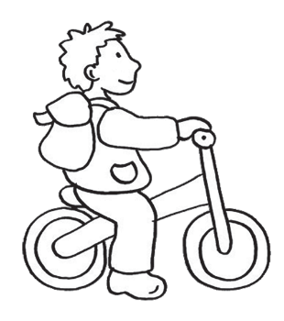
Rojo
¿Qué importancia tiene el sentido de la visión para Mauricio en esta situación?
- Puede detenerse y prevenir un accidente.
- Permite que llegue más rápido al colegio.
- Puede saber cuántas personas andan en bicicleta.

- El papá de Antonia trabaja en una construcción, donde utiliza una máquina que genera mucho ruido.
¿Qué medida debe adoptar para proteger el órgano del sentido de la audición?

- Debería utilizar lentes.
- Debería utilizar tapones.
- Debería utilizar bloqueador solar.

- ¿Qué acción te ayuda a prevenir enfermedades?

 |  | 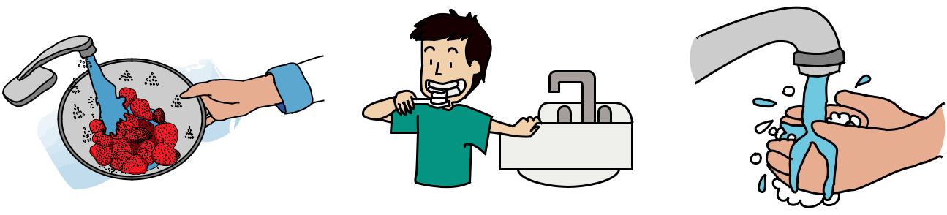
A. Lavar las verduras antes de comerlas. | B. Lavarse los dientes antes de comer. | C. Lavarse las manos después de comer.

- ¿Qué objeto es necesario para un buen lavado de manos?

A) Escobilla de B) Champú. C) Jabón.
dientes.

- ¿Cuál actividad te mantiene sano?

A. B. C.

A. Jugar videojuegos muchas horas.
B. Andar en bicicleta.
C. Usar el computador toda la tarde.

- ¿Qué almuerzo es más saludable?

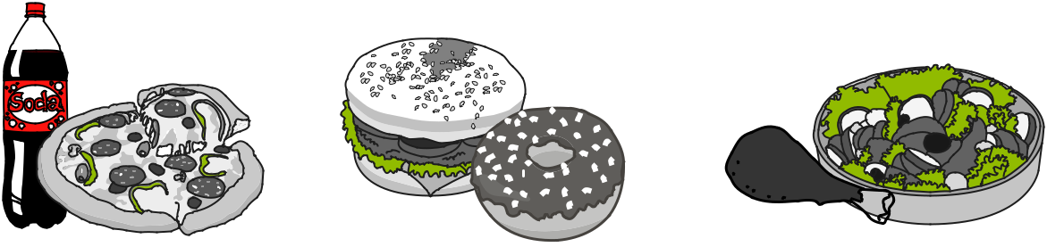

A. B. C.

A. Bebida gaseosa con pizza.
B. Hamburguesa con dona.
C. Pollo con ensalada.

- La mamá de Francisca la llamó a comer. ¿Qué acción debe realizar para no contraer una enfermedad estomacal?
- Ordenar la mesa.
- Lavarse las manos.
- Peinarse el cabello.

- Para completar el menú del almuerzo, la mamá de Matías necesita algo para beber y un postre que acompañe el siguiente plato.
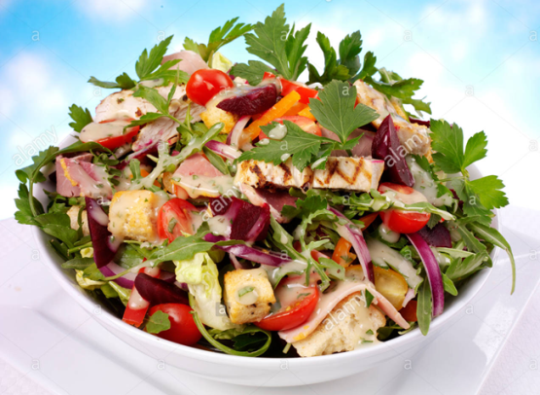

¿Cuál de las siguientes opciones le recomendarías para lograr una comida saludable?

- Un vaso de agua y un trozo de sandía.
- Un jugo en caja y un paquete de galletas.
- Una bebida gaseosa y una copa de helado.

